Національний університет «Львівська Політехніка»

Інститут комп’ютерних технологій, автоматики та метрології

Кафедра електронних обчислювальних машин



Звіт

Про виконання лабораторної роботи №6

З дисципліни «Кросплатформлені засоби програмування»

**Виконав:**

студент групи КІ-306

Ориняк Ю.І.

**Перевірив:**

Доцент кафедри ЕОМ

Іванов Ю. С.

Львів – 2023

**Тема:** Параметризоване програмування.

**Мета:** Оволодіти навиками параметризованого програмування мовою Java.

**Завдання:**

1. Створити параметризований клас, що реалізує предметну область задану варіантом.Клас має містити мінімум 4 методи опрацювання даних включаючи розміщення та виймання елементів. Парні варіанти реалізують пошук мінімального елементу, непарні – максимального. Написати на мові Java та налагодити програму-драйвер для розробленого класу, яка мстить мінімум 2 різні класи екземпляри яких розмішуються у екземплярі розробленого класу-контейнеру. Програма має розміщуватися в пакеті Група.Прізвище.Lab6 та володіти коментарями, які дозволять автоматично згенерувати документацію до розробленого пакету.  
2. Автоматично згенерувати документацію до розробленого пакету.  
3. Завантажити код на GitHub згідно методичних вказівок по роботі з GitHub.  
4. Скласти звіт про виконану роботу з приведенням тексту програми, результату її  
виконання та фрагменту згенерованої документації та завантажити його у ВНС.  
5. Дати відповідь на контрольні запитання.

**Завдання згідно варіанту:**

**Варіант: 12**



**Виконання:**

**Код програми:**

package lab6OrinyakKI306;

import java.util.*;

import java.io.*;

public class TruckApp {

public static void main(String[] args) {

Truck <? super Specification> truck = new Truck <Specification>();

TechnicalSpecifications technicalSpec = new TechnicalSpecifications("Iveco", 6.56, 310);

truck.AddSpecification(technicalSpec);

TechnicalSpecifications technicalSpec1 = new TechnicalSpecifications("KRAZ", 5.78, 235);

truck.AddSpecification(technicalSpec1);

System.out.println("Повна вага: " + technicalSpec.FullWeight() + " т");

ParametersforDistance parametersDist = new ParametersforDistance(100,60,345);

truck.AddSpecification(parametersDist);

System.out.println("Час витрачений на подолання дистанції: " + parametersDist.Time()+" год");

System.out.println("Середня витрата пального: " + parametersDist.Fuelconsumption()+" л");

ParametersforDistance parametersDist1 = new ParametersforDistance(247,76,428);

truck.AddSpecification(parametersDist1);

System.out.println("Час витрачений на подолання дистанції: " + parametersDist1.Time()+" год");

System.out.println("Середня витрата пального: " + parametersDist1.Fuelconsumption() + " л");

System.out.println("Повна вага: " + technicalSpec1.FullWeight() +" т");

Specification res = truck.findMin();

System.out.println("\n");

System.out.println("Мінімальне значення:" + "\n");

res.print();

}

}

/**

* The Truck class manages a collection of objects that implement the Specification interface.

* It allows adding specifications, finding the minimum tank capacity, and deleting data from the collection.

* @param <T> The type parameter constrained to implement the Specification interface.

*/

class Truck <T extends Specification>{

private ArrayList<T> arr;

/**

* Constructor to initialize the ArrayList of specifications.

*/

public Truck()

{

arr = new ArrayList<T>();

}

/**

* Finds the specification with the minimum tank capacity in the collection.

* @return The specification with the minimum tank capacity or null if the collection is empty.

*/

public T findMin()

{

if (!arr.isEmpty())

{

T min = arr.get(0);

for (int i=1; i< arr.size(); i++)

{

if ( arr.get(i).compareTo(min) < 0 )

min = arr.get(i);

}

return min;

}

return null;

}

/**

* Adds a new specification to the collection.

* Prints a confirmation message and the added specification details.

* @param specification The specification to add.

*/

public void AddSpecification(T specification)

{

arr.add(specification);

System.out.println("\n"+"Елемент додано: ");

specification.print();

}

/**

* Deletes a specification from the collection based on its index.

* @param i The index of the specification to remove.

*/

public void DeleteData(int i)

{

arr.remove(i);

}

}

/**

* The Specification interface defines methods that specifications must implement.

* It requires implementing classes to provide tank capacity information and printing functionality.

*/

interface Specification extends Comparable<Specification> {

/**

* Gets the tank capacity of a specification.

* @return The tank capacity as an integer.

*/

int getTankCapacity();

/**

* Prints details of a specification.

*/

void print();

}

/**

* The TechnicalSpecifications class represents technical details of a truck and implements the Specification interface.

*/

class TechnicalSpecifications implements Specification

{

// Attributes representing various technical details of a truck

private String truckbrand;

private double weight;

private int tankcapacity;

/**

* Constructor to initialize TechnicalSpecifications with truck details.

* @param pTruckbrand The brand of the truck.

* @param pWheels The number of wheels.

* @param pOccasion The number of occasion (drive) wheels.

* @param pWeight The weight of the truck.

* @param pTankcapacity The tank capacity of the truck.

* @param pEngine The type of engine.

*/

public TechnicalSpecifications(String pTruckbrand, double pWeight, int pTankcapacity) {

truckbrand = pTruckbrand;

weight = pWeight;

tankcapacity = pTankcapacity;

}

// Getters and setters for the attributes

// ...

public String getTruckbrand()

{

return truckbrand;

}

public void setTruckbrand(String Truckbrand)

{

truckbrand = Truckbrand;

}

public double getWeight()

{

return weight;

}

public void setWeight(double Weight )

{

weight = Weight;

}

public int getTankCapacity()

{

return tankcapacity;

}

public void setTankCapacity(int TankCapacity)

{

tankcapacity = TankCapacity;

}

/**

* Method to calculate the full weight of the truck.

* @return The calculated full weight of the truck.

*/

public double FullWeight()

{

double temp = (tankcapacity * 0.83) / 1000;

return weight + temp;

}

/**

* Compares the tank capacity of this truck specification to another Specification object.

* @param p The Specification object to compare.

* @return An integer representing the comparison result.

*/

public int compareTo(Specification p)

{

Integer s = tankcapacity;

return s.compareTo(p.getTankCapacity());

}

/**

* Prints the technical details of the truck.

*/

public void print()

{

System.out.println("Марка вантажівки: " + truckbrand);

System.out.println("Вага: " + weight + " т");

System.out.println("Ємність бака: "+ tankcapacity + " л");

}

}

/**

* The ParametersforDistance class represents parameters related to a truck's journey and implements the Specification interface.

*/

class ParametersforDistance implements Specification

{

// Attributes representing journey parameters

private int distance;

private int speed;

private int tankcapacity ;

/**

* Constructor to initialize ParametersforDistance with journey parameters.

* @param pDistance The distance of the journey.

* @param pSpeed The speed of the truck.

* @param pTankCapacity The tank capacity of the truck.

*/

public ParametersforDistance(int pDistance, int pSpeed, int pTankCapacity)

{

distance = pDistance;

speed = pSpeed;

tankcapacity = pTankCapacity;

}

// Getters and setters for the attributes

// ...

public int getDistance() {

return distance;

}

public void setDistance(int Distance) {

distance = Distance;

}

public int getSpeed()

{

return speed;

}

public void setSpeed(int Speed) {

speed = Speed;

}

public int getTankCapacity()

{

return tankcapacity;

}

public void setTankCapacity(int TankCapacity)

{

tankcapacity = TankCapacity;

}

/**

* Calculates the time taken for the journey.

* @return The calculated time taken for the journey.

*/

public double Time()

{

return distance / speed;

}

/**

* Calculates the fuel consumption for the journey.

* @return The calculated fuel consumption for the journey.

*/

public double Fuelconsumption() {

double temp = ((double)distance / tankcapacity);

return temp;

}

/**

* Compares the tank capacity of this journey specification to another Specification object.

* @param p The Specification object to compare.

* @return An integer representing the comparison result.

*/

public int compareTo(Specification p)

{

Integer s = tankcapacity;

return s.compareTo(p.getTankCapacity());

}

/**

* Prints the journey parameters.

*/

public void print()

{

System.out.println("Відстань поїздки: "+ distance +" км");

System.out.println("Середня швидкість руху вантажівки: "+ speed +" км/год");

System.out.println("Кількість пального: "+ tankcapacity + " л");

}

}

**Результат роботи програми у консолі та файлі:**

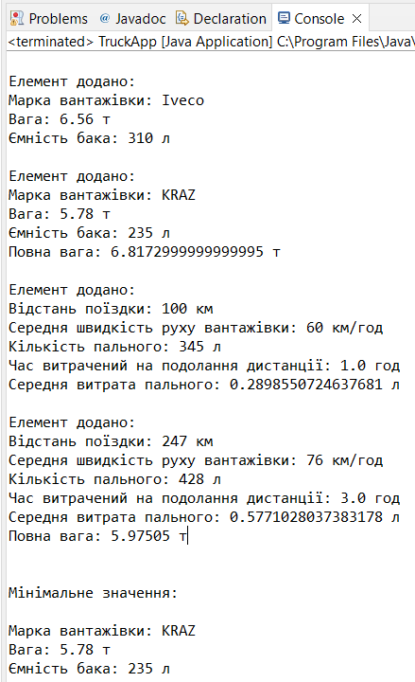

Фрагмент згенерованої документації

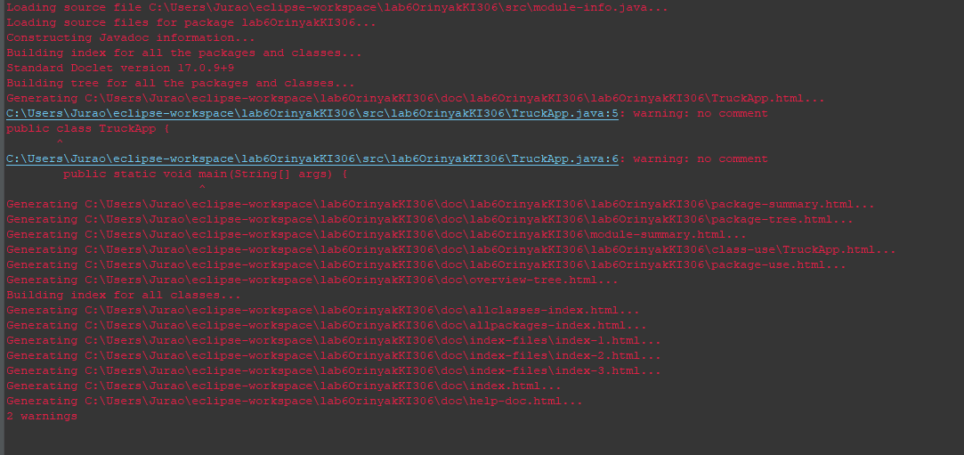

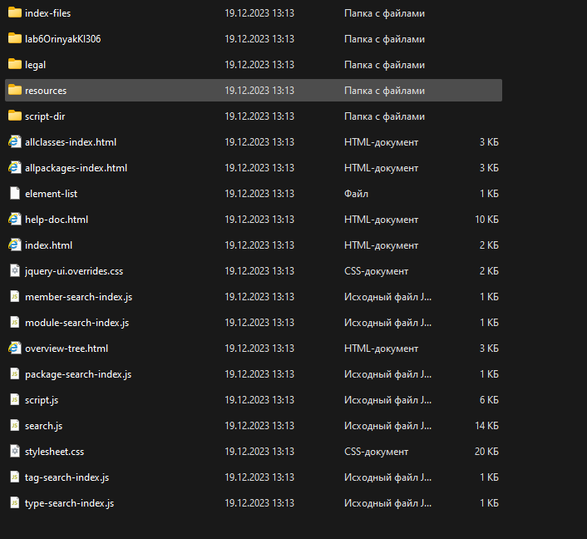

**Висновок:** на цій лабораторній роботі я оволодів навиками параметризованого програмування мовою Java. Створив параметризований клас, який працює з двома класами, екземпляри якого розміщуються у списку цього класу в програмі-драйвері.